元請確認欄

危険性又は有害性の特定標準モデル

作 業 名 | 特定粉じん作業（屋内溶接） | 使用設備・機械 | ・アーク溶接器・半自動溶接機
施工会社名 |  | 使用工具・機器 | ・溶接機ホルダー
工 法 等 |  | 安全設備・保護具 | ・全体換気装置又はこれと同等以上の局所廃棄装置・プッシュプル型換気装置・ヒューム吸引型トーチ  ・防じんマスク・呼吸用保護具（送気マスク・空気呼吸器等）・保護メガネ  ・溶接用保護具（胴付前掛・腕カバー・足カバー・手袋等）
工 事 名 |  | 使用資材 | ・溶接棒、溶接ワイヤ
作業期間 | 令和 年 月 日 ～ 令和 年 月 日 | 作業に必要な資格と  配置予定者 | ・特定粉じん作業特別教育受講修了者：  ・局所排気装置等の定期自主検査講習修了者：  ・アーク溶接作業特別教育受講修了者：  ・局所排気装置等の定期インストラクター講習受講者：
担当職長名
作成年月日 | 令和 年 月 日作成 | 施工会社・関係者  周知記録（サイン） | 令和 年 月 日
改訂年月日 | 令和 年 月 日改訂
作成責任者 |  | 打合せ事項  確認事項等 | ・作業計画書（図面） ・作業手順書  ・じん肺健康診断の受診確認

予想される災害 | 危険性又は有害性の特定 | 危険の見積り |  |  |  | リスク低減措置 | 危険性又は  有害性に  接する人 | 安全対策の評価 |  |  |  | 備 考
 |  | 可能性 | 重篤度 | リスク | 優先度 |  |  | 実効性 | 効 果 | 評 価 | 危険度
粉じん障害  （続く） | ・溶接時のヒュームの吸引によりじん肺に罹患する |  |  |  |  | ・全体換気装置又はこれと同等以上の局所排気装置、プッシュプル型換気装置、ヒューム吸引トーチ等を設置し、適切に稼動させる | 職長 |  |  |  |  | ・作業手順の確認  ・決定事項の周知  ・じん肺健康診断の結果確認  適正配置  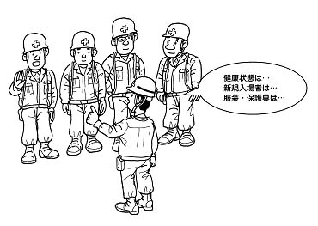  ・現地で行う  予想される危険 → 対策  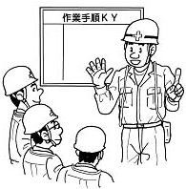
 |  |  |  |  |  | ・局所排気装置、プッシュプル型換気装置における検査・点検責任者を選任する | 職長
 |  |  |  |  |  | ・局所排気装置、プッシュプル型換気装置の定期自主検査・点検を実施する（年次点検） | 検査、点検  責任者
 |  |  |  |  |  | ・検査・点検の結果に基づく措置を行なう | 検査、点検  責任者
 |  |  |  |  |  | ・１月に１回以上自主的な点検を行なう | 検査、点検  責任者
 |  |  |  |  |  | ・局所排気装置等の定期自主検査インストラクター講習を受講させる | 検査、点検  責任者
 |  |  |  |  |  | ・ヒューム吸引トーチ又は全体換気装置の作業開始前点検を実施し、設備が所要の性能を発揮するよう措置する | 検査、点検  責任者
 |  |  |  |  |  | ・呼吸用保護具着用の徹底 | 作業者
 |  |  |  |  |  | ・保護具着用管理責任者の選任 | 職長
 |  |  |  |  |  | ・呼吸用保護具の適正な選択 | 保護具管理  責任者
 |  |  |  |  |  | ・使用及び保守管理の推進 | 保護具管理  責任者
 |  |  |  |  |  | ・防じんマスクは型式検定に合格しかつ厚生労働大臣が定める規格を具備したものを使用させる | 保護具管理  責任者

評価 | 危険有害要因の評価基準 | 危険度
６ | 抜本的な対応が必要 | ５
５ | 即座に対策が必要 | ４
４ | 何らかの対策が必要 | ３
３ | 現時点で対策の必要なし | ２
２ | 極めて小さい（受け入れ可能） | １
安全対策の評価 | 効 果  実現性 |  | 大 | 中 | 小
 |  |  | ３ | ２ | １
 | 困 難 | ３ | ６ | ５ | ４
 | 努力すれば可能 | ２ | ５ | ４ | ３
 | 可 能 | １ | ４ | ３ | ２
評価 | 危険有害要因の評価基準 | 危険度
６ | 極めて大きい（受け入れ不可能） | ５
５ | かなり大きい（受け入れ不可能） | ４
４ | 中程度（受け入れ可能） | ３
３ | 小さい(許容範囲内) | ２
２ | 極めて小さい（受け入れ可能） | １
危険の見積り | 重大性  可能性 |  | 極めて重大  (死亡・障害) | 重 大  大けが  (休業４日以上) | 軽微  打撲・切傷  (休業３日以下)
 |  |  | ３ | ２ | １
 | 発生の確率は高い  （半年に１回程度） | ３ | ６ | ５ | ４
 | 時々発生する  （２～３年に１回程度） | ２ | ５ | ４ | ３
 | 発生の確率は低い  （５年以上に１回程度） | １ | ４ | ３ | ２

予想される災害 | 危険性又は有害性の特定 | 危険の見積り |  |  |  | リスク低減措置 | 危険性又は  有害性に  接する人 | 安全対策の評価 |  |  |  | 備 考
 |  | 可能性 | 重篤度 | リスク | 優先度 |  |  | 実効性 | 効 果 | 評 価 | 危険度
（続き） | ・粉じんへのばく露によりじん肺に罹患する |  |  |  |  | ・じん肺健康診断の実施及びその結果に基づく事後措置の徹底 | 事業主 |  |  |  |  | ・難燃性または不燃性の作業着を着て作業する  ・作業着の裾は安全靴の中に入れ、足カバーを付ける  ・作業前に溶接装置、服装、保護具の点検を行う  ・溶接作業では、防じん・防毒マスク、安全靴、足カバー、保護手袋、保護前掛け腕カバーなどの保護具を必ず着用する  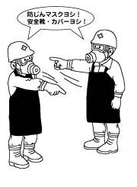
 |  |  |  |  |  | ・じん肺有所見者に対する健康管理教育等の推進 | 事業主
 |  |  |  |  |  | ・粉じん障害防止措置の要旨を、ア－ク溶接作業を行なう作業場の見やすい位置に掲示する等により作業者に周知する | 安責者  （職長）
視力障害 | ・粉じんが目に入り眼球を損傷する |  |  |  |  | ・防じんめがねを着用する | 作業員
 | ・アークの火花により眼をいためる |  |  |  |  | ・アーク溶接用遮光めがねを着用する | 作業員
・局所排気装置等により、換気を行う
・アーク溶接作業では、重金属類の粉じんや ヒューム、ガスが大量に飛散するので、必要に応じて防じんマスクまたは防毒マスク、吸気式マスクを着用する
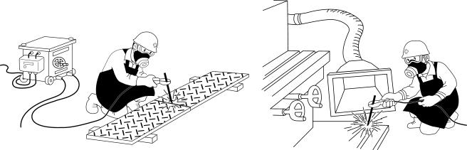
作業に必要な情報・実施事項 | １、安衛法・安衛則・通達等  ・粉じん障害防止規則  ・じん肺法  ・第６次粉じん防止総合対策  ・局所排気装置の定期自主検査指針（昭和58年２月23日付け自主検査指針公示第５号）  ・プッシュプル型換気装置の定期自主検査指針

